Il Presidente  della Commissione Servizi Sociali  PAOLO UNITI | Il Presidente Consiglio di Zona n. 6  del Consiglio di Zona 6 V.le Legioni Romane, 54  MASSIMO GIRTANNER Tel. 02. 88458600  20147 Milano
IL CONSIGLIO DI ZONA 6
ORGANIZZA

IN COLLABORAZIONE CON

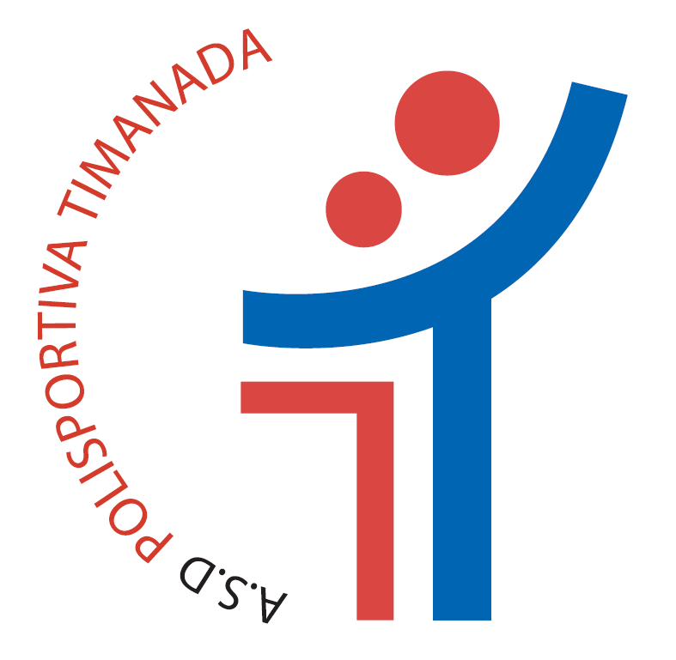
- S. D. POLISPORTIVA TIMANADA



Attività motoria e giochi per il benessere di tutti, grandi e piccini
gratuitamente presso il Centro Polifunzionale Tre Castelli – Via Martinelli, 53

giugno: dall’8 al 26 (lu-ma-gio-ve) - luglio: dal 3 al 24 (lu-ma-gio-ve)
9,30-11,30

Informazioni ai seguenti numeri
348.44.57.918 - 340.3039253

